Edukacja polonistyczna na dzień 25.03.2020 r.
1. Czytanie w podręczniku.
Wiersz pt. „Marzenia” Joanna Kulomowa - str. 35.
2. Praca w ćwiczeniach polonistyczno-społecznych – str. 60, ćw. 1,2,3.
ćw. 1. Wybierz 4 spośród podanych: realne, potrzebne, senne, nierealne, niespełnione, piękne, spełnione
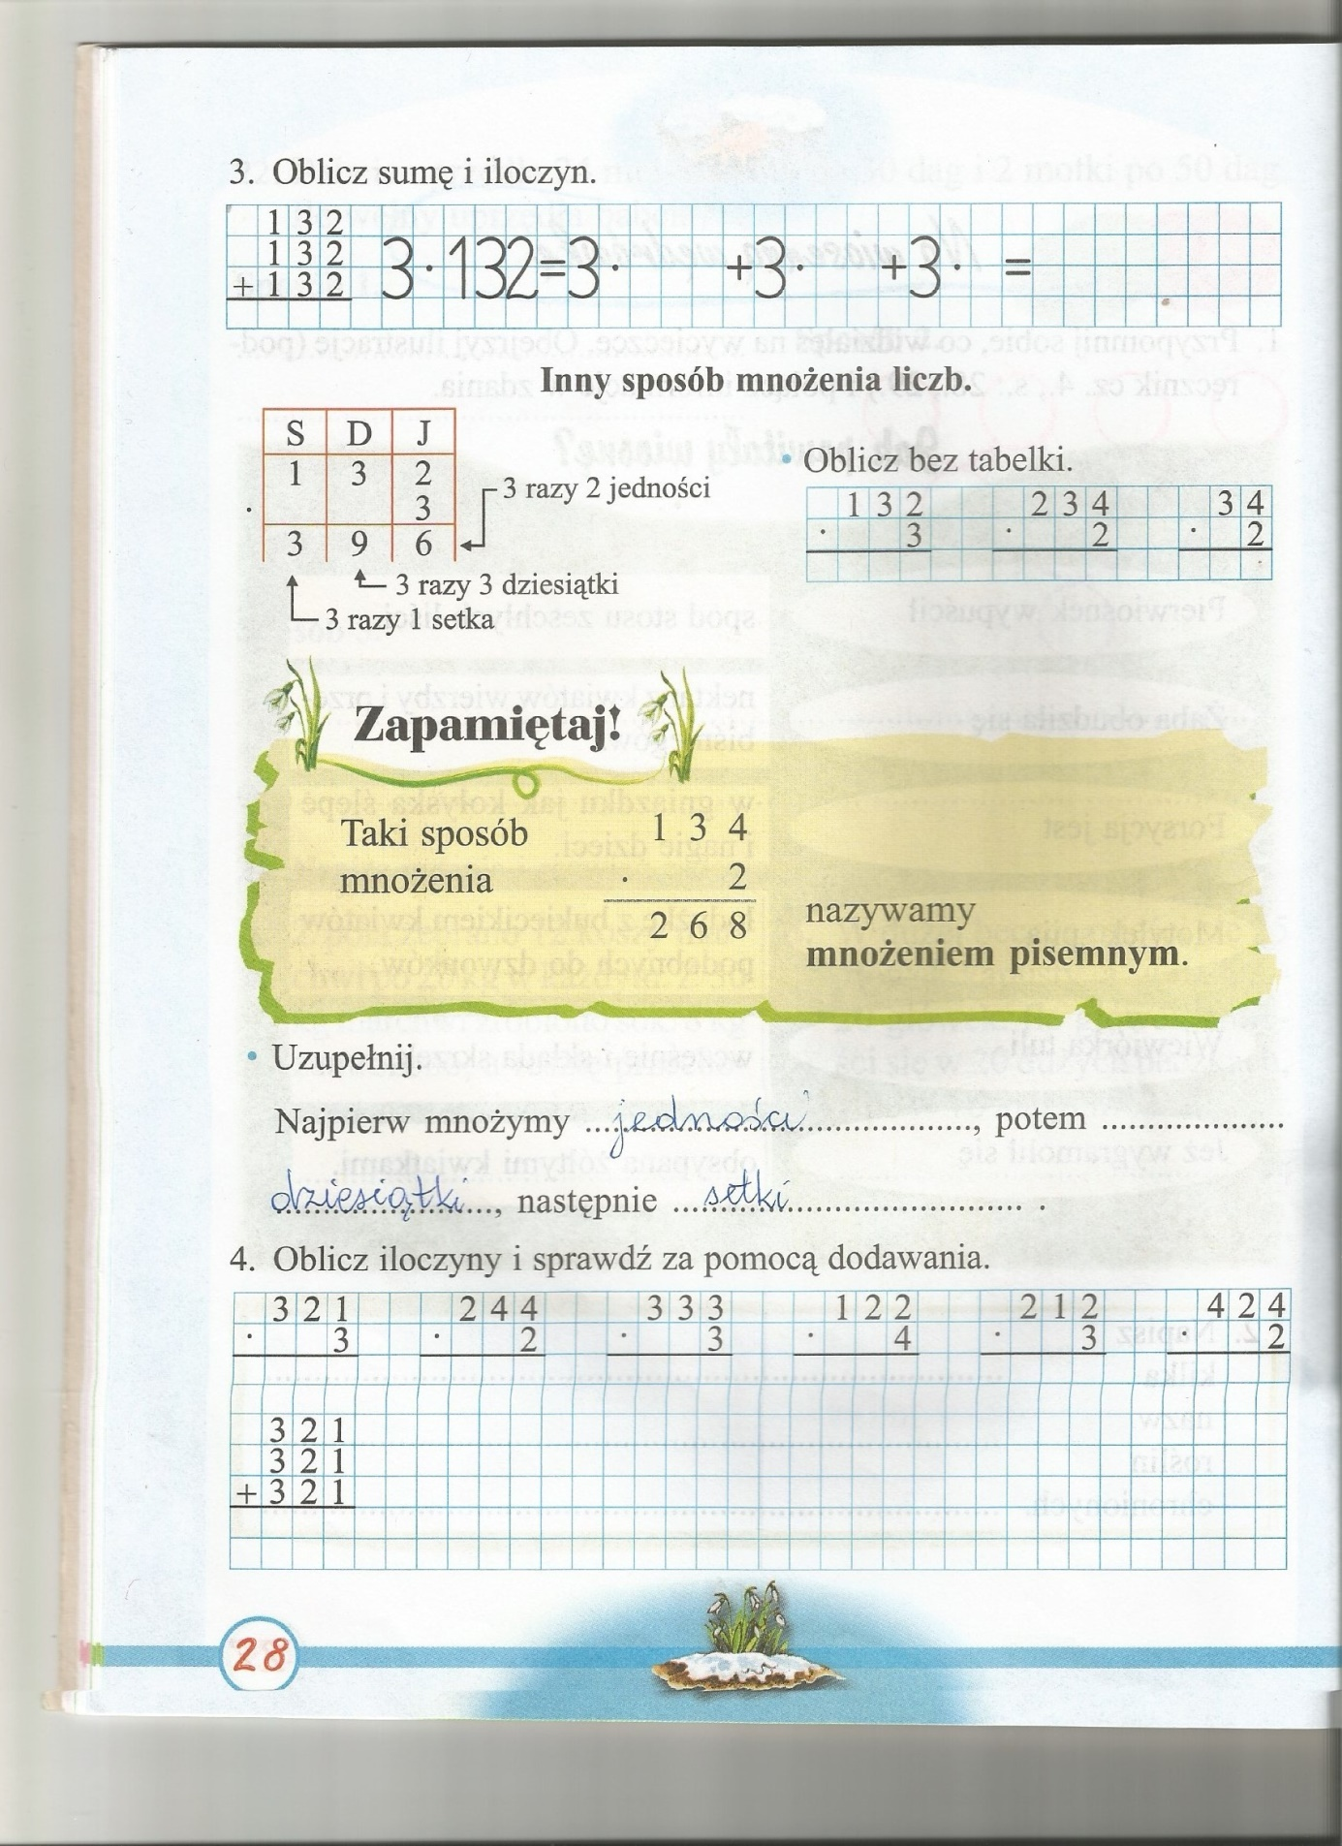
3. Narysuj swoje marzenie na kartce z bloku rysunkowego.
Edukacja matematyczna:
